МИНОБРНАУКИ РОССИИ
САНКТ-ПЕТЕРБУРГСКИЙ ГОСУДАРСТВЕННЫЙ
ЭЛЕКТРОТЕХНИЧЕСКИЙ УНИВЕРСИТЕТ
«ЛЭТИ» ИМ. В.И. УЛЬЯНОВА (ЛЕНИНА)
Кафедра МОЭВМ

ОТЧЕТ
по лабораторной работе №4
по дисциплине «Алгоритмы и структуры данных»

ТЕМА: Бинарные деревья

Студент гр. 7303 |  | Юсковец А.В.
Преподаватель |  | Балтрашевич Т.А.

Санкт-Петербург
2018

Оглавление
Цель работы 3
Задание 3
Ход работы 3
Вывод 3
Приложение А. Бинарное дерево 4
Приложение Б. Интерфейс 5

Цель работы
Реализовать структуру данных: бинарное дерево. Решить поставленное задание с использованием своей реализации бинарного дерева.

Задание
Для заданного бинарного дерева b типа ВТ с произвольным типом элементов напечатать элементы из всех листьев дерева b.

Ход работы
Для решения поставленной задачи используется бинарное дерево, реализация которого приведена в приложении А.
Реализация требуемой функции приведена в приложении А(void print_leaves(std::ostream& out)):
Функция print_leaves принимает поток, в который нужно вывести листья данного дерева. Пока алгоритм не наткнется на лист (потомки — нулевые указатели) он будет рекурсивно вызывать себе от потомков. Как только алгоритм доходит до листа, его значение выводится.
Функция считывания дерева приведена в приложении A.

Вывод
На языке программирования С++ было реализовано бинарное дерево на базе указателей. Был разработан метод, выводящий на экран все листья дерева. При компиляции и выполнении программы не возникает ошибок и предупреждений.

Приложение А. Бинарное дерево

#ifndef TREE_H
#define TREE_H
#include <iostream>
#include <exception>
template <typename T>
class Tree {
class Node {
public:
T value;
Node* left = nullptr;
Node* right = nullptr;
~Node() {
if (left)
delete left;
if (right)
delete right;
}
void output(std::ostream& out) {
if (this) {
out << value;
if (left) {
out << '(';
left->output(out);
out << ')';
}
if (right) {
out << '(';
right->output(out);
out << ')';
}
}
}
void read(std::istream& in) {
char c = 0;
if (this) {
in >> value;
/* left node */
c = in.get();
if (c == '(') {
if (in.peek() != ')') {
left = new Node();
left->read(in);
} else {
c = in.get();
left = nullptr;
}
} else if (c == ')')
return;
/* right node */
c = in.get();
if (c == '(') {
if (in.peek() != ')') {
right = new Node();
right->read(in);
} else {
c = in.get();
right = nullptr;
}
} else if (c == ')')
return;
/* this node */
c = in.get();
if (c != ')')
throw std::logic_error("Incorrect input format");
} else
throw std::logic_error("Incorrect input format");
}
void print_leaves(std::ostream& out) {
if (this) {
if (!left && !right)
out << value << ' ';
if (left)
left->print_leaves(out);
if (right)
right->print_leaves(out);
}
}
};
public:
Tree(): _root(new Node) {}
~Tree() {
_root->~Node();
}
void print_leaves(std::ostream& out) {
_root->print_leaves(out);
}
template<typename U>
friend std::istream& operator>>(std::istream& in, Tree<U>& tree);
private:
Node* _root;
};
template<typename U>
std::istream& operator>>(std::istream& in, Tree<U>& tree) {
if (tree._root)
tree.~Tree<U>();
if (in.get() == '(' && in.peek() != ')') {
tree._root = new typename Tree<U>::Node();
tree._root->read(in);
} else
tree._root = nullptr;
return in;
}
#endif // TREE_H

Приложение Б. Интерфейс

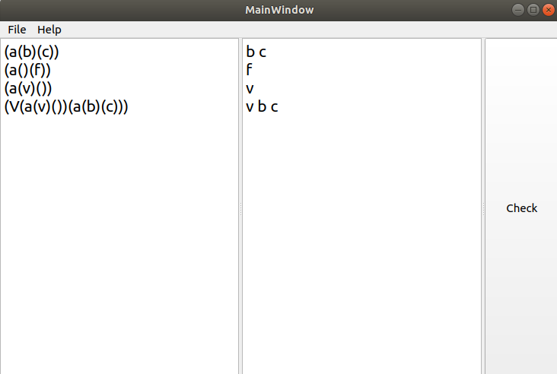
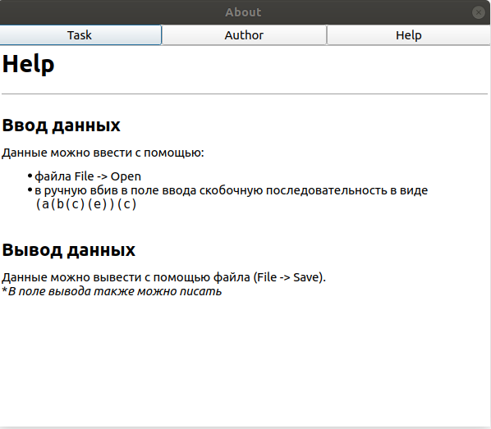
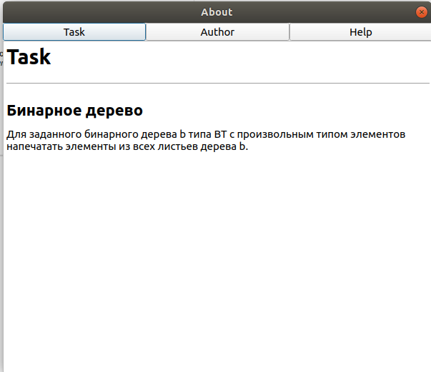
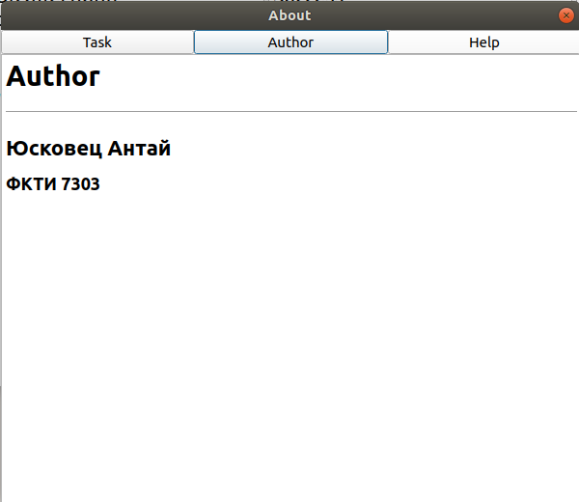

Приложение В. Исходный код QT
#include "mainwindow.h"
#include "ui_mainwindow.h"
#include <QDebug>
using namespace std;
MainWindow::MainWindow(QWidget *parent) : QMainWindow(parent),
ui(new Ui::MainWindow) {
ui->setupUi(this);
ui->input->setFontPointSize(16);
ui->output->setFontPointSize(16);
setCentralWidget(ui->splitter);
}
MainWindow::~MainWindow() {
delete ui;
}
void MainWindow::on_actionOpen_triggered() {
input_file = QFileDialog::getOpenFileName(this, "Choose input file");
std::ifstream file{input_file.toStdString()};
while (file.good()) {
std::string list_repr;
file >> list_repr;
input << list_repr << '\n';
}
ui->input->append(QString(input.str().c_str()));
}
void MainWindow::on_actionSave_triggered() {
output_file = QFileDialog::getSaveFileName(this, "Choose output file");
std::ofstream file{output_file.toStdString()};
std::string output = ui->output->toPlainText().toStdString();
if (file.good())
file << output;
file.close();
}
void MainWindow::on_button_clicked() {
input = std::stringstream(ui->input->toPlainText().toStdString());
output = std::stringstream();
ui->output->clear();
Tree<char> tree;
while(input.good()) {
std::string str;
input >> str;
if (str != "") {
if (str[0] == '(') {
try {
std::stringstream{str} >> tree;
tree.print_leaves(output);
output << '\n';
} catch (std::logic_error& err) {
output << err.what() << '\n';
} catch (std::exception& err) {
output << "Something went wrong" << '\n';
}
} else
output << "First bracket is necessary" << '\n';
}
}
ui->output->append(QString(output.str().c_str()));
}
void MainWindow::on_actionAbout_triggered() {
About about;
about.exec();
}

#include "about.h"
#include "ui_about.h"
About::About(QWidget *parent) : QDialog(parent),
ui(new Ui::About) {
ui->setupUi(this);
ui->textBrowser->setSource(QString("qrc:/task.html"));
setWindowTitle("About");
}
About::~About() {
delete ui;
}
void About::on_taskButton_clicked() {
ui->textBrowser->setSource(QString("qrc:/task.html"));
}
void About::on_helpButton_clicked() {
ui->textBrowser->setSource(QString("qrc:/help.html"));
}
void About::on_authorButton_clicked() {
ui->textBrowser->setSource(QString("qrc:/author.html"));
}

